JX-FT-II（III）型
织 物 缝 头 探 测 器

使

用

说

明

书

江阴市利港聚鑫制冷设备厂

1. 概述
JX-FT-II型缝头探测器用于探测织物接缝部位，控制轧光机卸压及加压机构，使织物缝头在卸压状态下通过轧光机的轧辊，保护辊受损伤。本探测器采用机械传动碰触光电开关的检测方法。灵敏度高，自动调整织物的厚度，稳定，可靠。采用微电脑收集织物接缝信号，自动计算收到信号后织物计米数执行继电器动作。精确控制轧光机抬辊及压辊的时间。

2.原理简介:
2.1仪器组成及框图：
控 制 电 箱
轧  光  机  抬  辊  回  路 |  |  | 探  测  机  构 |  |  | 电  源  220  V |  |  | 蜂  鸣  报  警

仪器由探测机构，可调节螺杆，计数轮，数显电箱等组成。
2.2缝头探测器安装说明书。（如图）
2.2.1将控制面板安装在轧光机的柱头上，再将控制箱上的信号线与机构连接。继电器输出（常闭-串联，常开-并联）
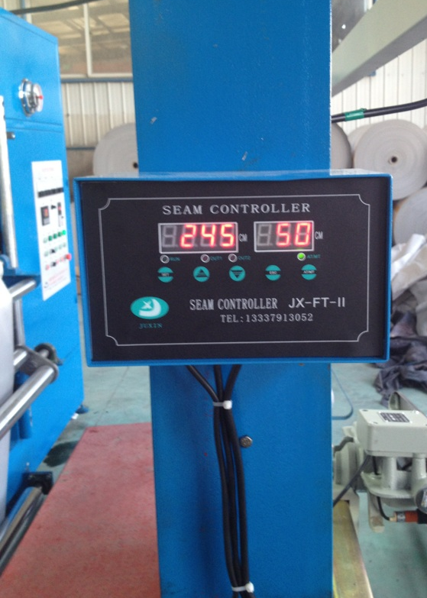

2.2.2控制面板的具体操作详见图二。
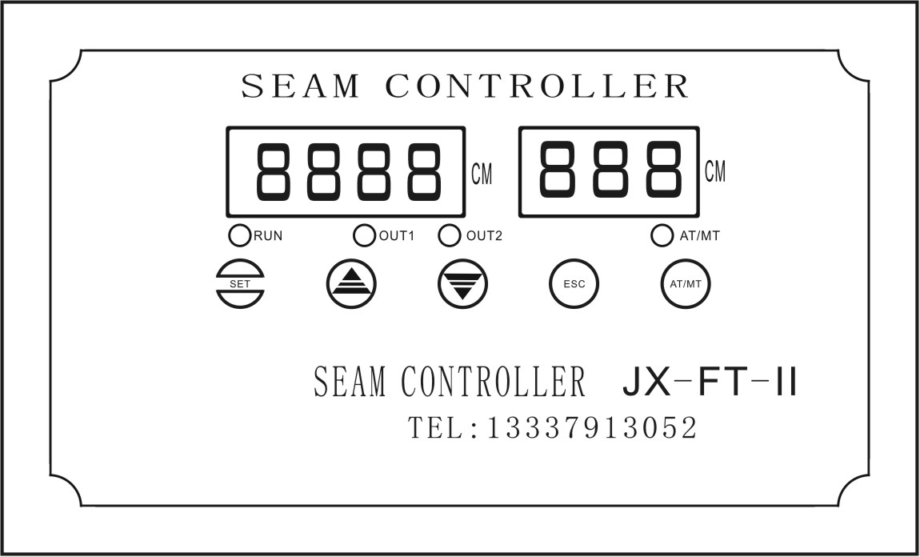
距离1
距离2






设置键 增加 减小 退出 自动/手动

a.长常按进入菜单,用键进入F01设定参数.
b.短按，跳动数字可用键调整，调整好后再短按依次设定，设定好最后一个数字后再短按，进入储存状态，显示F01.
c.再用键设定进入F02，再短按键依次对数字进行调整（方法同上）。
d.再用键设定进入F05再短按键把灵敏度数值调到最佳值（电子式传感器灵敏度调整。调整大小为0-99.数值越大，灵敏度越高。增加此值，约到85时以上时，数码管会闪出Erro002的错误信息，并且蜂鸣器会报警，说明已超过系统的最大灵敏度。此时需要多按几次向下键到报警解除。在每次都能正常识别到缝头的情况下，尽可能的调低此值，以获得更好的稳定性。）
e.按退出。
f.此键为开关键，灯亮为自动。
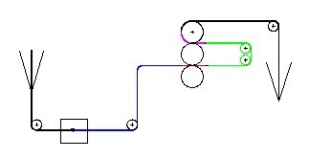
- 蓝色线段为F1左参数。
- 红色线段为F1右参数。
- 绿色线段为F2左参数。
- 紫色线段为F2右参数。
2.3.电子式缝头探测器机构位置图:

位置图一
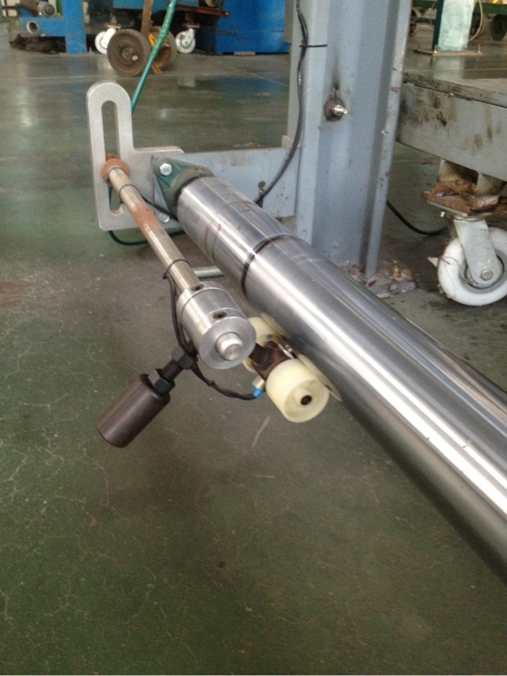

位置图二
